Aвтоматизация звука [ль] в начале слова

 | 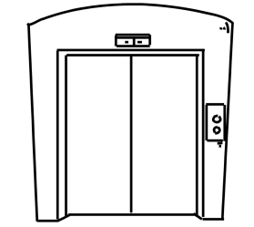 | 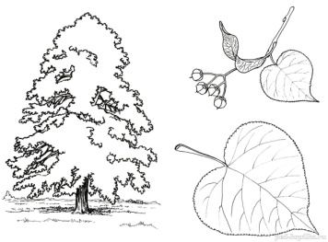
лист | лифт | липа | ливень
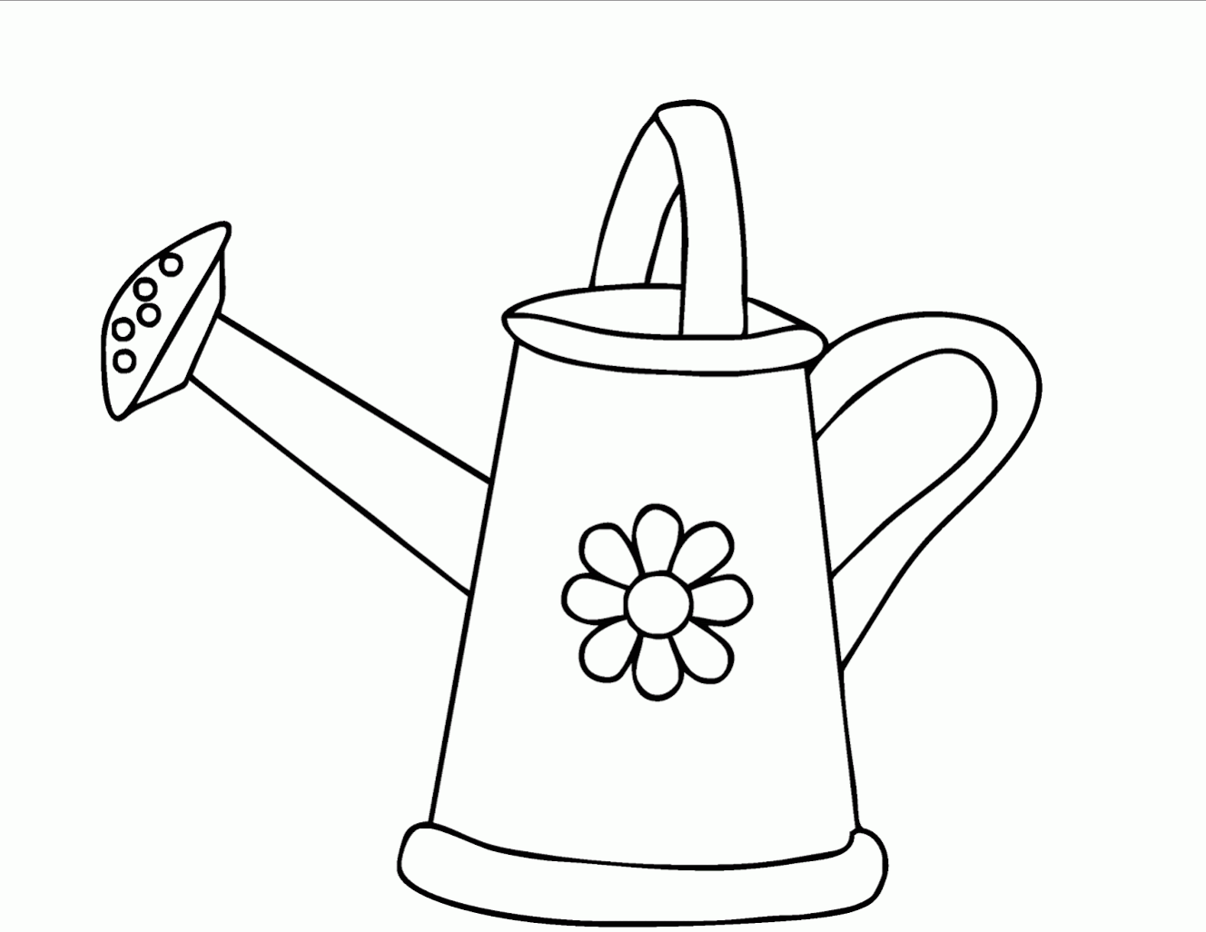 | 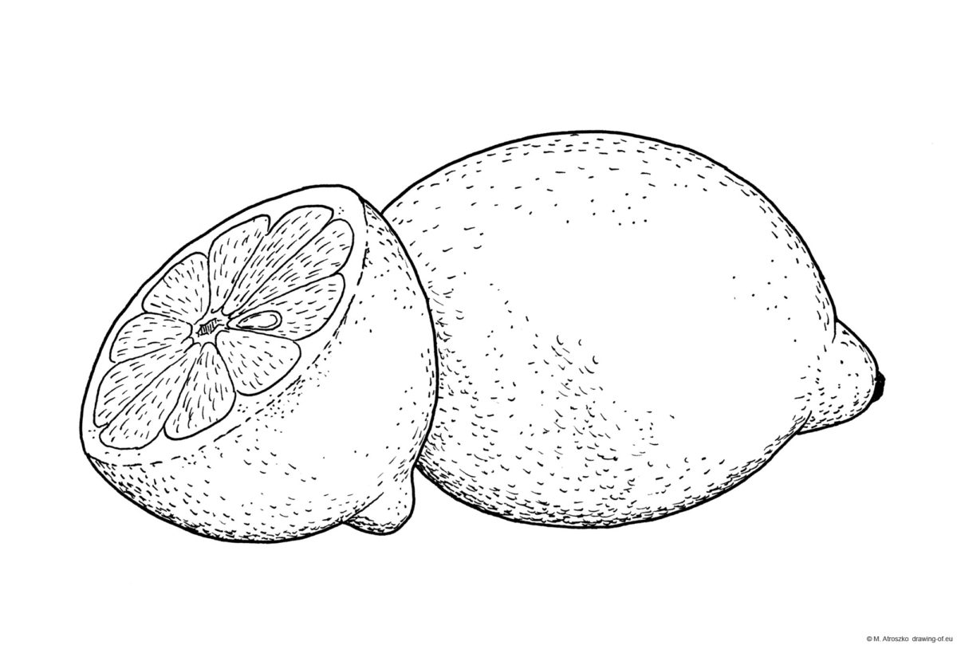
лейка | лимон | лев | лента
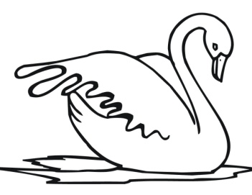 | 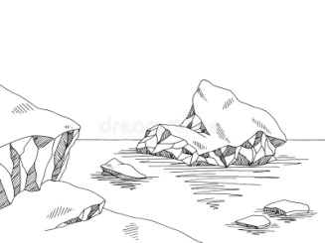
лебедь | ледник | лён | люди

Задания:
- Назови предметы, изображенные на картинках.
- Назови живые предметы.
- Назови неживые предметы.
- Ответь на вопросы:
- Какой предмет расположен справа от льва?
- Какой предмет расположен справа от ледника?
- Какой предмет расположен справа от лебедя?
- Какой предмет расположен справа от лейки?
- Какой предмет расположен слева от льва?
- Какой предмет расположен слева от лимона?
- Какой предмет расположен слева от липы?

Aвтоматизация звука [ль] в середине слова:

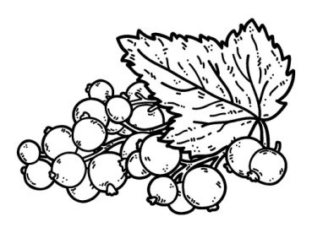 | 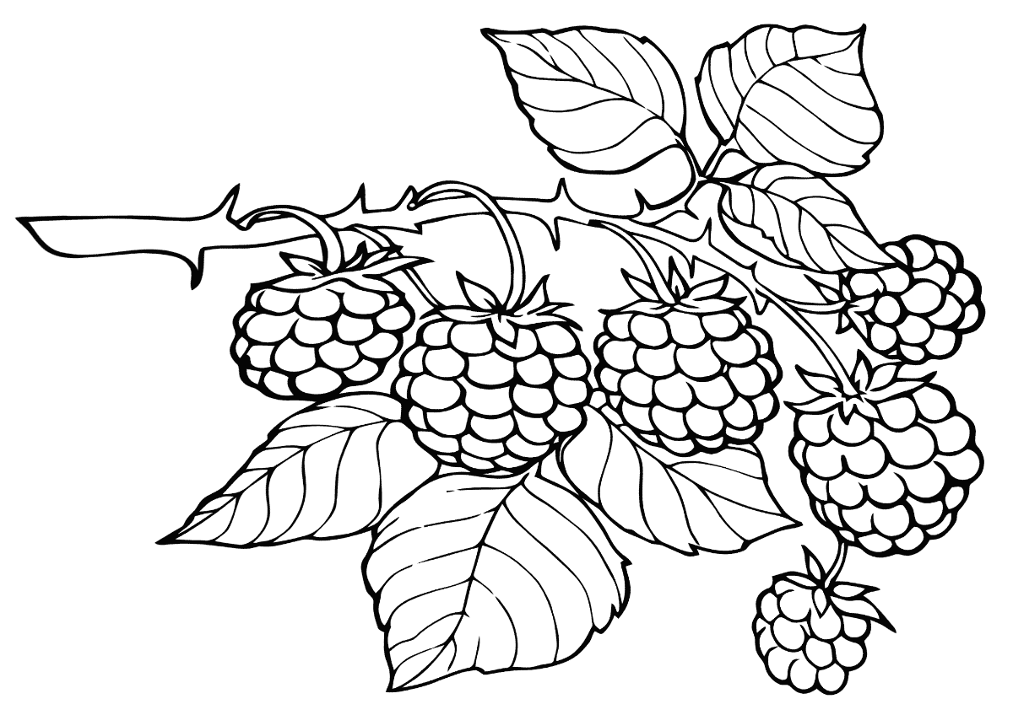 | 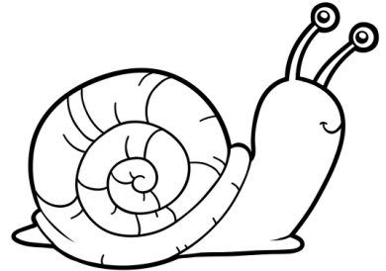 | 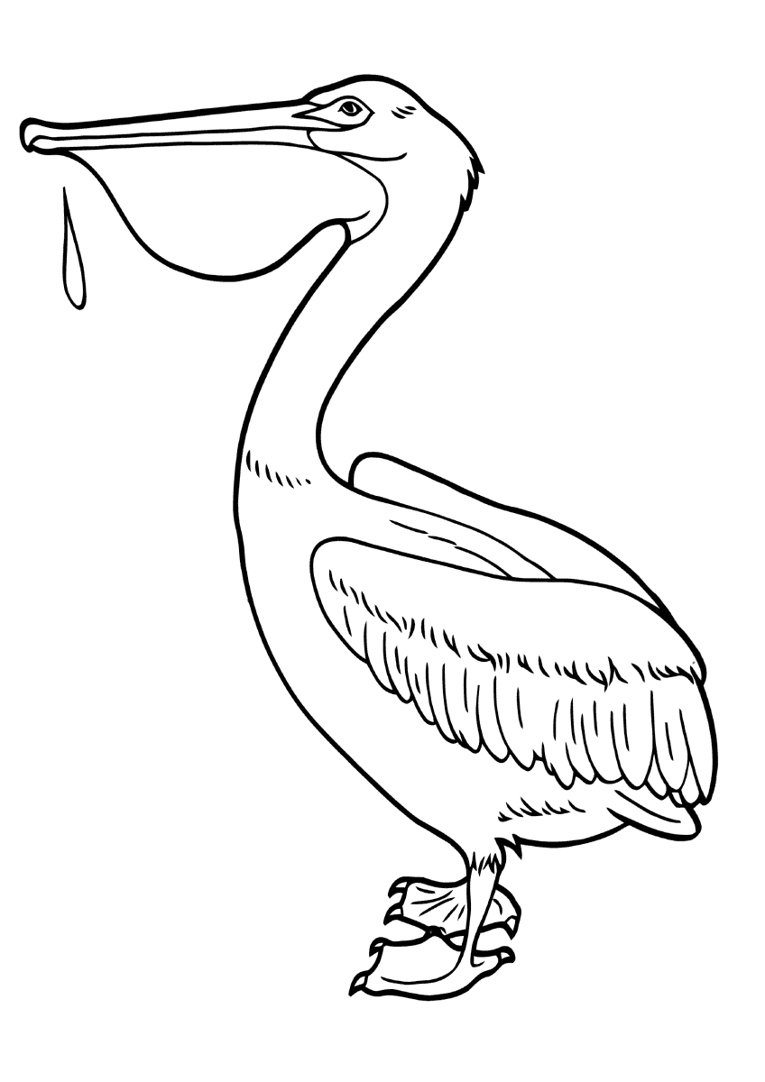
калина | малина | улитка | пеликан
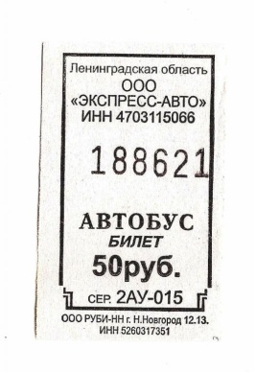 |  | 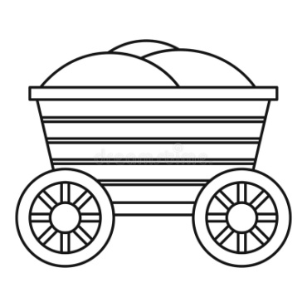 | 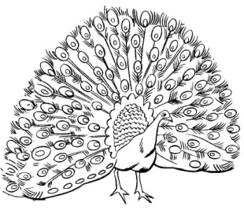
билет | олень | телега | павлин
 |  |  | 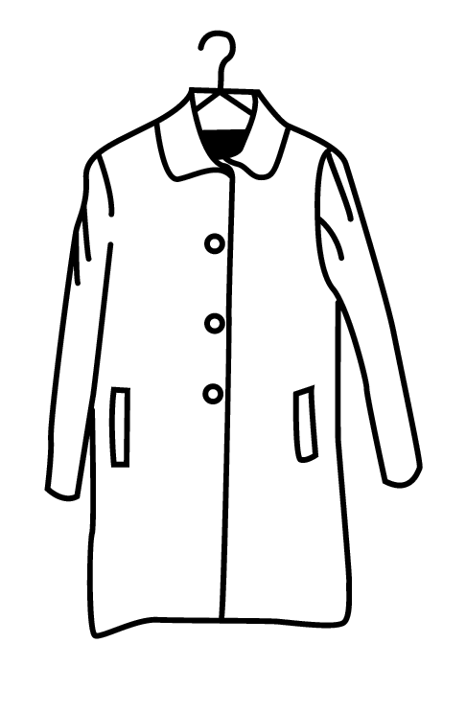
пальма | бульдог | дельфин | пальто

Задания:
- Назови предметы, изображенные на картинках.
- Назови живые предметы.
- Назови неживые предметы.
- Ответь на вопросы:
- Какой предмет расположен справа от дельфина?
- Какой предмет расположен справа от бульдога?
- Какой предмет расположен справа от оленя?
- Какой предмет расположен справа от улитки?
- Какой предмет расположен слева от оленя?
- Какой предмет расположен слева от дельфина?
- Какой предмет расположен слева от бульдога?

